English worksheet unit 1”How do you feel” N°5
Name: | Grade: 4°
Date:
Objective: OA9 Reaccionar a lo leído, estableciendo relaciones con experiencias personales y/o expresando preferencias, sentimientos u opiniones por medio de: ilustraciones y representaciones (figuras); dramatizaciones; palabras o frases escritas.
Class Objective: aplicar conocimientos previos de las estructuras positivas y negativas e interrogativas para expresar emociones
Contents: emotions
Instructions: para poder realizar esta guía es muy importante que tengas en presencia la guía n°2,3 y 4
Fecha de entrega: esta guía debe ser enviada al correo del profesor pedro.rojas@colegiojosemanuelbalmaceda.cl más tardar el día lunes 3 de mayo.
ES IMPORTANTE QUE VEAS LA INFORMACIÓN QUE APARECE EN LA CARPETA PIE EN PLATAFORMA, ES UNA AYUDA PARA REALIZAR MEJOR ESTA GUÍA.
Hola chicos ! ya estamos de vuelta de vacaciones y es hora de ponerse a trabajar, en esta guía pondremos en práctica las estructuras positivas, negativas y de preguntas para poder expresar las emociones.

Activity 1: crea oraciones positivas guiándote con el pronombre usando las emociones que están dentro de la caja.
Nervous – Angry – Hungry – Thirsty

- I
- You
- We
- They
Para poder realizar estos ejercicios apóyate con la guía n°2

Activity 2: crea oraciones negativas guiándote con el pronombre usando las emociones que están dentro de la caja.
Sad – Shy – Excited - Bored

- She
- you
- We
- I
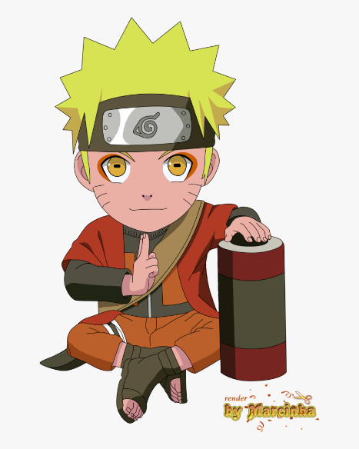
Para poder realizar estos ejercicios apóyate con la guía n°3

Activity : crea oraciones negativas guiándote con el verbo to be usando las emociones que están dentro de la caja.
Happy – Sleepy – Scared - Tired

- Are
- Am
- Is
- Is
Para realizar estos ejercicios apóyate con la guía n°4

Escribe en este cuadro con tus palabras que fue lo que pudiste aprender hoy, y da un ejemplo de oración positiva expresando alguna emoción
>>>
SOLUCIONARIO O RESPUESTA ESPERADA
NÚMERO DE PREGUNTA | RESPUESTA
1 | Am nervous
2 | Are angry
3 | Are hungry
4 | Are thirsty
5 | Is not sad
6 | Are not shy
7 | Are not excited
8 | Am not bored
9 | You/we/They happy ?
10 | I sleepy ?
11 | She/he/it scared?
12 | She/he/it tired?

